Министерство образования и науки Кыргызской Республики

Кыргызский государственный технический университет

Кафедра ФИТ

Наименование проекта

Платформа для чтения комиксов

Руководитель: Мусабаев Э.Б.

Исполнитель: студенты гр. ПИ-2-20 Элеманов Бекжан

Омокоева Нурайым

Каныбекова Айсулуу

1. **Общие сведения**
   1. **Наименование:** Manga
   2. **Полное название:** Manga
   3. **Наименование организаций заказчика и разработчика.**

**Заказчик:**

Мусабаев Э.Б.

**Разработчики:**

Элеманов Бекжан

Омокоева Нурайым

Каныбекова Айсулуу

Телефон для связи: +996 703 800 300

* 1. **Плановые сроки начала и окончания работы.**

Дата начало работы: 6.10.2022

Дата окончания работы:

* 1. **Порядок оформления и предъявления заказчику результатов работ.**

Работы по созданию сайта проводятся и принимается поэтапно.

По окончанию всех этапов работ, разработчик представляет заказчику соответствующую документацию и подписанный со стороны разработчика Акт сдачи-приемки работ, и по окончанию этапов дополнительно уведомляет Заказчика о готовности Сайта и её частей к испытаниям.

1. **Спецификация проблемы**

* Отсутствует регистрация
* Отсутствует возможность сохранять комиксы

1. **Назначение и цели создания сайта**
   1. **Назначение**

* Бесплатное чтение комиксов
  1. **Цели**
* Предоставить читателю современную и информативную площадку для чтения комиксов
  1. **Требования к функциям:**

* Пользователь

Регистрация/ Авторизация

Сохранение и чтение комиксов

Добавление в (Буду читать/Прочитано/Читаю/Брошено/Любимые)

Поиск по категориям / по названиям

Фильтр по жанру

Форум (общение между читателями)

Комментирование комиксов

Возможность изменять режим (Ночь/День)

Добавление комиксов

Ридлист (публично)

Оценка манги

Оценка Ридлиста

Рейтинг манги

Рейтинг Ридлист

Доступ по подписке

* Администрация

Возможность добавлять/удалять/изменять комиксы

* 1. **Требования по безопасности:**

Система должна обеспечивать надежную безопасность данных, основываясь на стандарт ГОСТ 17799

* 1. **Требования к хостингу**

Минимальная конфигурация хостинга необходимая для функционирования следующая:

* + - * Хостинг с дисковой квотой не менее ….
      * База данных MySQL версии 6 и выше
    1. **Требования к информационному обеспечению системы**

Состав, структура и способы организации данных в системе должны быть определены на этапе технического проектирования.

Уровень хранения данных в системе должен быть построен на основе современных реляционных или объектно-реляционных СУБД. Для обеспечения целостности данных должны использоваться встроенные механизмы СУБД.

Разработчики

Студенты группы ПИ -2-20: Элеманов Бекжан

Омокоева Нурайым

Каныбекова Айсулуу

**График выполнения работы:**

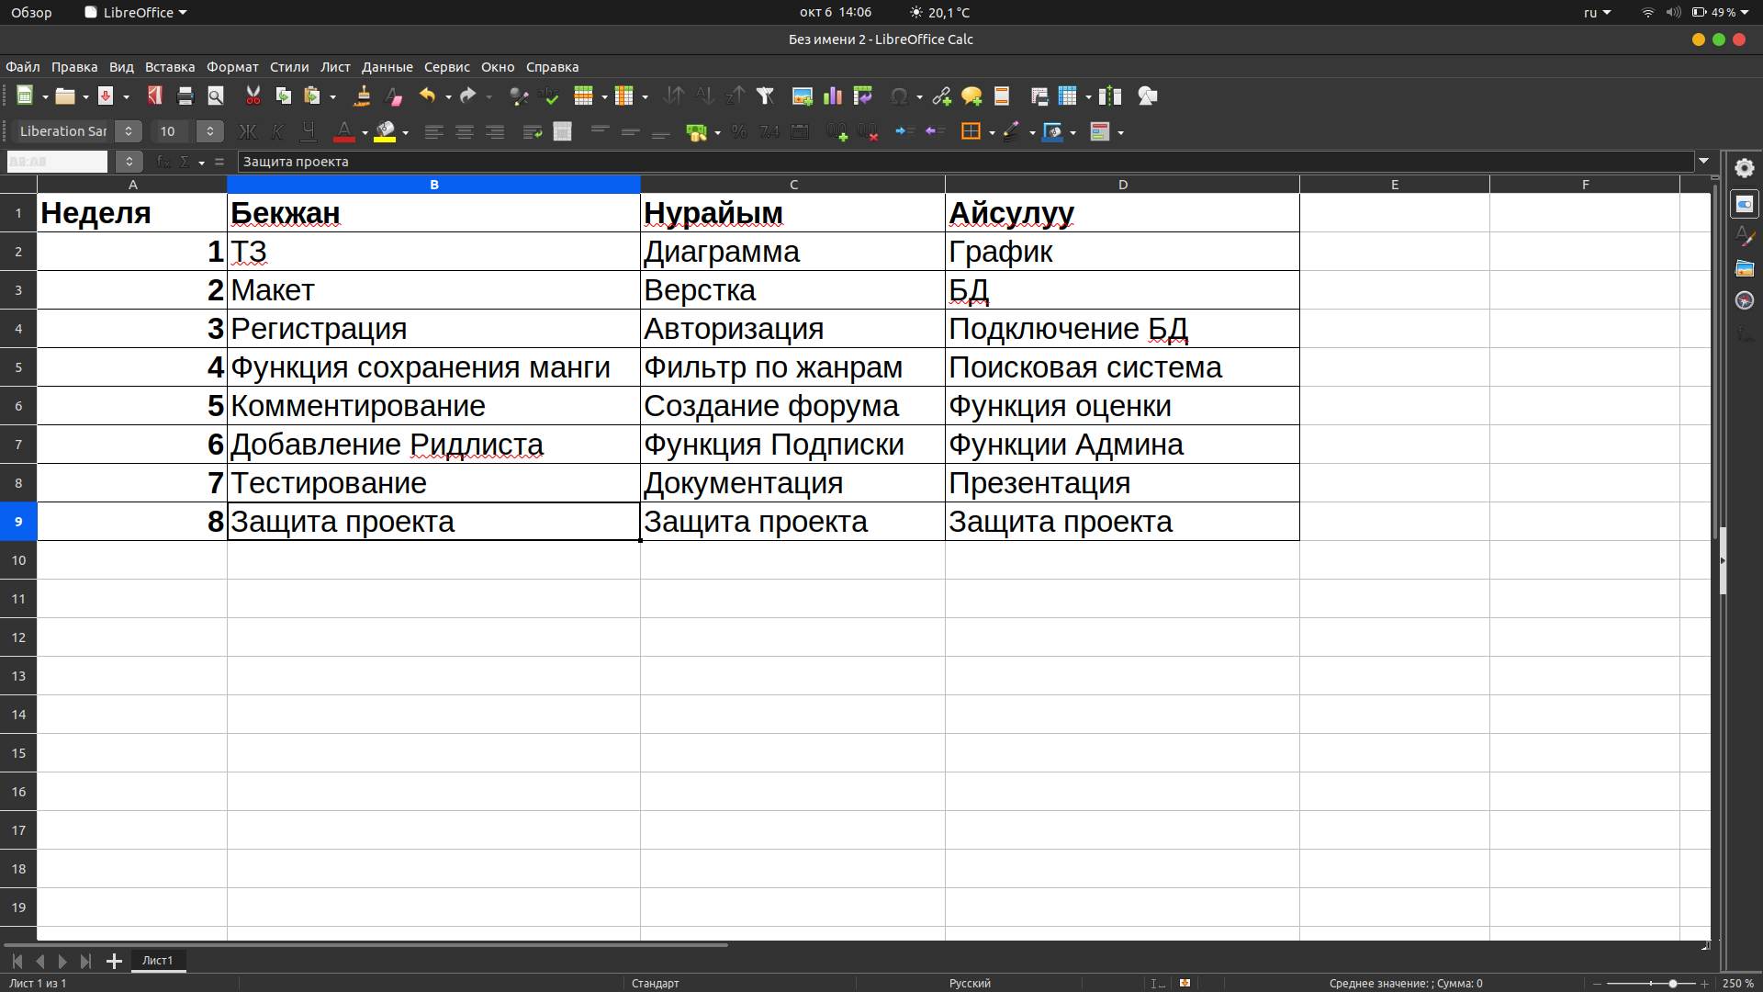

Стадия проектирования

Use Case

